新 书 推 荐
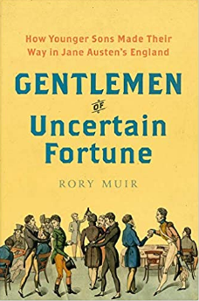
中文书名：《财产莫测的绅士：年幼的儿子们在简·奥斯丁笔下的英国如何成长》
英文书名：GENTLEMEN OF UNCERTAIN FORTUNE: How Younger Sons Made Their Way in Jane Austen's England
作 者：Rory Muir
出 版 社：Yale University Press
代理公司：A.M.Heath/ ANA/Vicky Wen
页 数：384页
出版时间：2019年8月
代理地区：中国大陆、台湾
审读资料：电子稿
类 型：历史

内容简介：

以来自殷实家庭却口袋空空的年轻儿子们的事业发展描绘了简·奥斯丁笔下的英国。

在英国摄政统治时期，长子通常继承了几乎所有财产，而年幼的弟弟们则几乎分不到任何遗产，因此他们必须要做出一个关键的决定：他们要做些什么来过上一种独立的生活？罗瑞·缪尔在这部作品中讲述了许多或名不见经传或闻名遐迩的年轻人的故事，让我们得以窥见了摄政时期英国社会被忽视的一方面。这是对这些小儿子的生活方式和未来的首次颇具学术风范又易于理解的探索。

作者简介：

罗瑞·缪尔（Rory Muir）是阿德莱德大学的访问研究学者以及一位在英国历史方面颇富盛誉的专家。他著有包括Britain and the Defeat of Napoleon在内的多部作品以及两部式惠灵顿传记，该作获得了SAHR Templer Medal奖。

媒体评价：

“充满力量又颇具学术风范。”
---- 宝拉·柏恩（Paula Byrne），《泰晤士报》（The Times）

“缪尔为我们呈现了颇多的细节——在不同时期被聘用的数据、他们所支付的保险和赚取的工资——他用现实生活的小插图阐述了这些严酷的事实。”
----理查德·弗朗西斯（Richard Francis），《旁观者》（Spectator）

“一部颇具可读性的作品。”
---- 乔纳森·格思里（Jonathan Guthrie）,《金融时报》（Financial Times）

谢谢您的阅读！
请将回馈信息发至：文清（Vicky Wen）
安德鲁﹒纳伯格联合国际有限公司北京代表处
北京市海淀区中关村大街甲59号中国人民大学文化大厦1705室
邮编：100872
电话：010-82449185 传真：010-82504200
网址：www.nurnberg.com.cn
微博：http://weibo.com/nurnberg
豆瓣小站：http://site.douban.com/110577/
微信订阅号：ANABJ2002

